**FUNDAÇÃO DE APOIO À ESCOLA TÉCNICA DO RIO DE JANEIRO**

**ESCOLA TÉCNICA ESTADUAL SANTA CRUZ**

BEATRIZ HONÓRIO ARAÚJO

EMILY MADEIRA MONTEIRO

**PROJETO FINAL – 3210**

**BIBLIOTECA DA MEIA-NOITE**

RIO DE JANEIRO - RJ

2023

BEATRIZ HONÓRIO ARAÚJO

EMILY MADEIRA MONTEIRO

**PROJETO FINAL – 3210**

**BIBLIOTECA DA MEIA-NOITE**

Projeto final apresentado à Escola Técnica Estadual Santa Cruz como requisito parcial para a obtenção do título de Técnico em Informática.

Rio de Janeiro, 23 de novembro de 2023.

BANCA EXAMINADORA

________________________________________

Professora Mestre Aline Silvestre Rosa Serão – Orientadora

FAETEC / ETESC

________________________________________

Professora Mestre Luciana do Amaral Teixeira – Orientadora

FAETEC / ETESC

________________________________________

Professor Mestre Anderson Vieira Veloso Nunes

FAETEC / ETESC

**SUMÁRIO**

1. DESCRIÇÃO DO CONTEXTO

A Biblioteca da Meia-Noite é uma fundação criada em 2010. Ela dispõe de uma sede física no Capão Shopping, mas o atendimento é feito apenas de forma *on-line*, por meio do acesso ao site. Estão disponíveis variados livros de diferentes gêneros para aluguel.

Os livros podem ser alugados pelo site de acordo com sua disponibilidade e apenas uma unidade por vez, o que se tem controle pela ficha de cadastro feita por cada usuário, e podem ser retirados na sede física da biblioteca ou disponibilizado em formato de EPUB. A retirada em formato físico pode ser realizada de segunda à sexta, no horário de 8h às 17h. Os pedidos pelo site podem ser feitos a qualquer hora. O tempo determinado para a devolução de cada livro físico pode ser acompanhado também pelo site.

A escolha de livro físico ou EPUB é feito no momento de aluguel. Caso opte por livro físico, a opção de escolher o horário e dia para a retirada do mesmo deve ser agendada no ato. Quando retirado, um marca-página é disponibilizado de brinde. Todo o processo só pode ser realizado após um cadastro e aprovação no site.

Para incentivar a leitura, a biblioteca envia ao leitor, que alugue 12 livros em um período de um ano e que tenha todas as devoluções nas datas corretas, um e-mail que após enviado, terá que ser mostrado presencialmente para a bibliotecária e então poderá escolher um livro do setor caixa de pandora, que é o estoque de livro feito para a premiação desses leitores. Observação: Só é disponibilizado um livro por cadastro no período de um ano.

No horário de funcionamento da biblioteca, aceita-se todos os tipos de livros. Os que estão em bom estado são catalogados corretamente e posto para leitura, os que já contém no estoque são disponibilizados para o setor caixa de pandora e os que não estão em condições adequadas são enviados para o centro de reciclagem mais próximo.

Apesar de não contar com uma loja física, a biblioteca conta com a colaboração de uma bibliotecária. Essa funcionária é responsável pelo gerenciamento dos livros e das doações. A biblioteca também conta com a presença de uma gerente, que é a proprietária da biblioteca, responsável pela manutenção da sede física e sua funcionalidade.

2. DESCRIÇÃO DO SISTEMA

Este capítulo descreve detalhes do sistema a ser construído para a Biblioteca da Meia-Noite. Aqui serão definidos os requisitos funcionais e não funcionais, as regras de negócio, o diagrama de casos de uso e as especificações dos casos de uso.

**2.1 Requisitos do sistema**

Esta seção descreve os requisitos funcionais e os requisitos não funcionais do sistema proposto. Os requisitos funcionais (RF) estão relacionados às funcionalidades do sistema. Os requisitos não funcionais (RNF) estão relacionados a aspectos que descrevem como o sistema deve funcionar.

Os requisitos funcionais deste sistema são os seguintes:

RF01 – O sistema deve autenticar leitores

RF02 – O sistema deve autenticar livros

RF03 – O sistema deve manter livros

RF04 – O sistema deve consultar leitores

RF05 – O sistema deve acessar status do livro

RF06 – O sistema deve acessar cadastro do livro

RF07 – O sistema deve acessar livros que necessitam de restauração

RF08 – O sistema deve regularizar livro

RF09 – O sistema deve enviar os livros pedidos por EPUB

RF10 – O sistema deve receber doações

RF11 – O sistema deve separar as doações

RF12 – O sistema deve disponibilizar formulário de pandora

RF13 - O leitor pode reservar o livro

RF14 - O leitor pode consultar histórico do livro

RF15 - O leitor deve devolver livro

RF16 - O leitor pode acessar livros disponíveis

Os requisitos não funcionais deste sistema são os seguintes:

RNF01 – Usabilidade:

O sistema tem uma interface intuitiva e fácil de usar para que os usuários possam navegar facilmente, se cadastrar, consultar, alugar e devolver os livros sem problemas.

RNF02 – Usabilidade:

O sistema tem uma interface intuitiva e fácil de usar para que os funcionários possam navegar facilmente, cadastrar, acessar, regularizar e editar os livros e os leitores.

3. DIAGRAMA DE CASOS DE USO

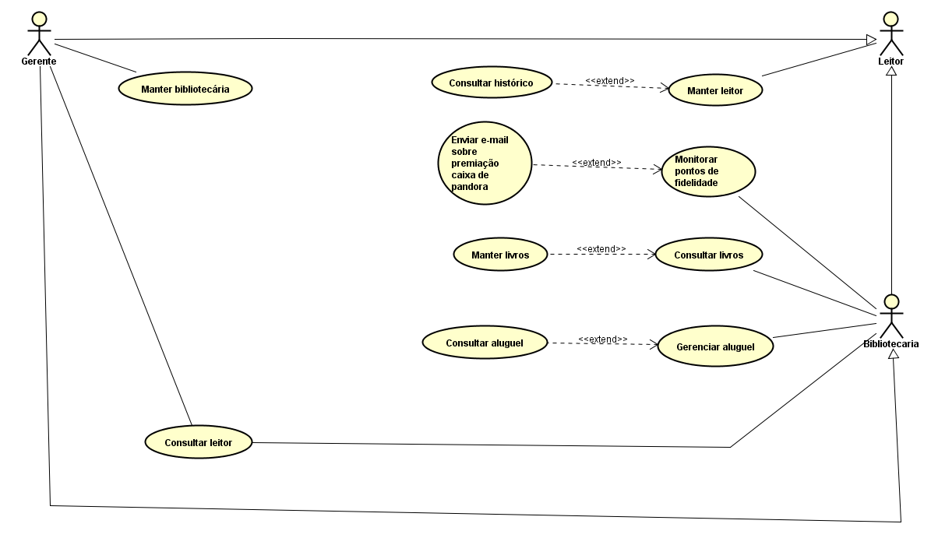

**3.1 Descrição textual de casos de uso**